Modelo de la carta del obispo
Puede ser leída desde el púlpito o insertada en los boletines de la parroquia.

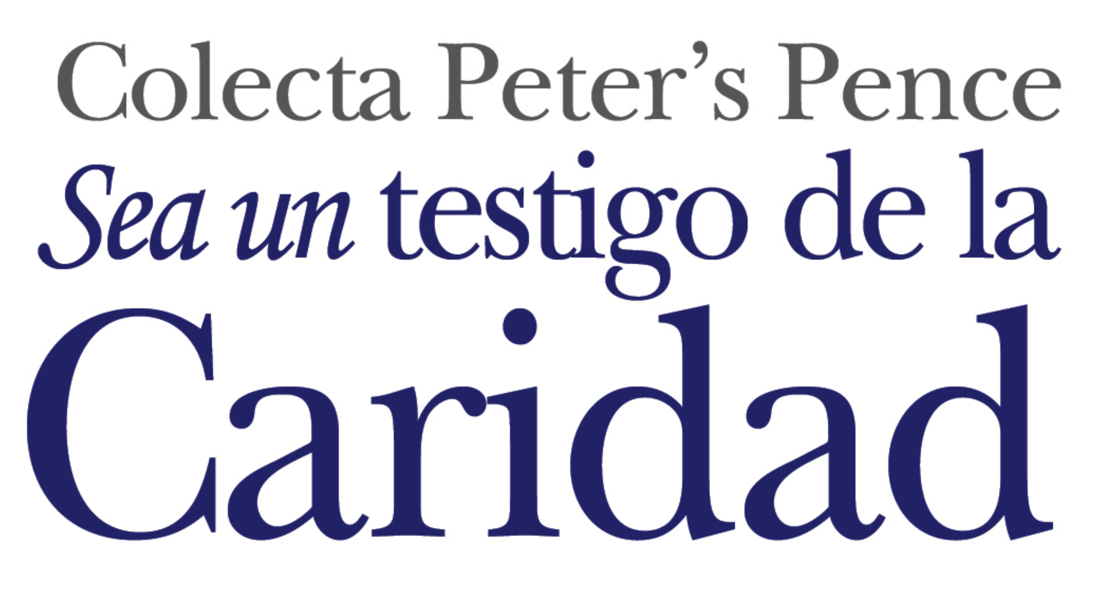
El cristiano existe para servir, no para que lo sirvan.
—Papa Francisco, Homilía en la Misa en Santa Marta, 26 de abril del 2018

Queridos hermanos y hermanas en Cristo,

La Colecta Peter’s Pence es una oportunidad para la Iglesia alrededor del mundo para estar en solidaridad con las víctimas de la guerra, de los desastres naturales y de la opresión cuando ellas más lo necesitan. En septiembre y octubre del 2018, unos violetos terremotos y un tsunami mataron a 1,500 personas e hirieron a miles más. En una de las islas Célebes, el volcán Soputan entró en erupción horas después del terremoto, poniendo en más peligro aun a la gente que había sido afectada por el primer desastre.

Su generosidad hacia la Colecta Peter’s Pence facilitó este apoyo tan necesario para las víctimas de las catástrofes en Indonesia. El papa Francisco respondió con una contribución de $100,000 para que fuesen distribuidos entre las personas de las zonas más afectadas por el desastre, con la oración “Que el Señor les consuele y sostenga los esfuerzos de los que se están comprometiendo a llevar ayuda” (Ángelus, 30 de septiembre del 2018). Sus contribuciones ayudan al papa Francisco a cumplir con su oración que la Iglesia llegue a los necesitados con actos de misericordia.

Por favor, en oración consideren dar su apoyo a la colecta de este año como un acto de misericordia y de caridad. Únanse a nuestros hermanos y hermanas en la fe alrededor del mundo para ayudarle al papa Francisco a llegar a los más marginados en nuestro mundo. Para más información acerca de la colecta, por favor, visiten www.usccb.org/peters-pence.

Muchas gracias y que Dios les bendiga abundantemente.

Sinceramente suyo en Cristo,

[Nombre, firma, título, diócesis del obispo]

Para más información, por favor, visiten www.usccb.org/peters-pence.

